Додаток 2
до тендерної документації

ТЕХНІЧНІ ВИМОГИ ДО ПРЕДМЕТА ЗАКУПІВЛІ
(технічна специфікація)

Конденсатори електричні
за кодом ДК 021:2015: 3171000-6 Електронне обладнання

Місце поставки товару:

46027, Україна, Тернопільська область, м. Тернопіль, вул. Тролейбусна, 7

Специфікація
№ | найменування | Каталожний №, код і т.і.  Технічні характеристики, каталожний номер | Одини-ця виміру (шт., компл., тощо) | Кіль-  кість | Учасник вказує Найменування Товару; Каталожний номер;  Країну походження Товару
1 | Конденсатор POAJV 1-1/60 60 мкF 1000V |  | шт. | 8
2 | Конденсатор PVAJP2-1/225 225 мкF 1000V |  | шт. | 8
3 | Конденсатор GMK P 900-500JBY, 500 мкF, 900V  Конденсатор GMKP9 900-500IBY, 500 мкF, 900V |  | шт. | 6
4 | Конденсатор POAJV 2-1/22, 22 мкF, 1000V |  | шт. | 5
5 | Конденсатор TYPE UL30 1100 мкF, 400V |  | шт. | 2
6 | Конденсатор GMKP 920-320JBY, 320 мкF, 900V  Конденсатор GMKP9 920-320IBY, 320 мкF, 920V |  | шт. | 2

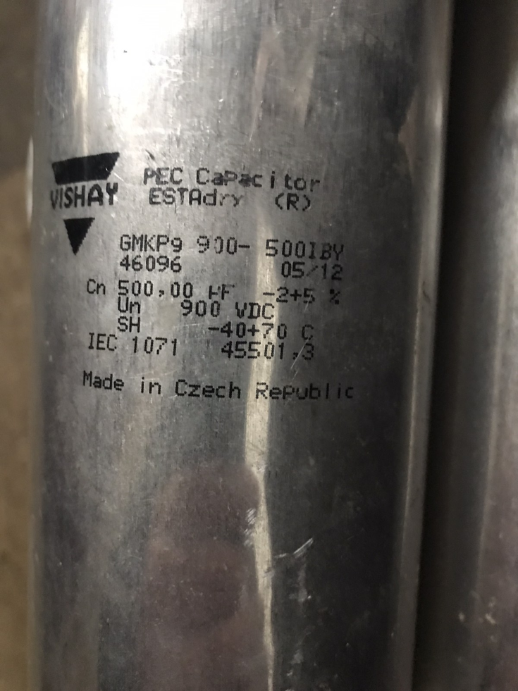
Мал.1

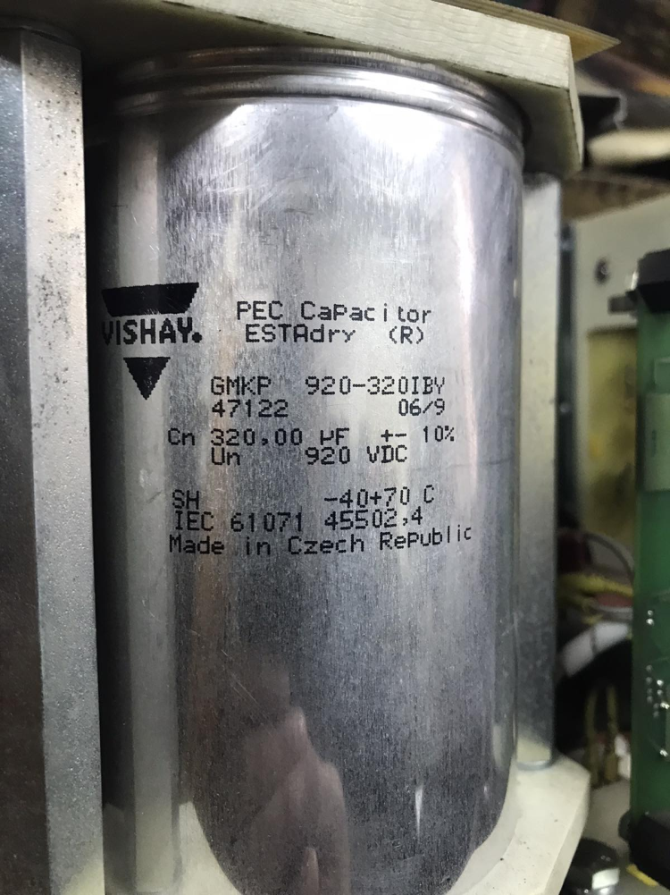
Мал.2

Загальні вимоги до предмету закупівлі:
1. Поставлений Товар повинен відповідати стандартам, технічним умовам, зразкам і вимогам, встановленим в Україні для даного виду Товару, зокрема щодо показників якості такого виду товару, що підтверджується відповідними документами.
2. Товар повинен бути заводського виконання, новий, без слідів та ознак напрацювання, ремонту, відновлення тощо (надати Лист-гарантію в довільній формі про те, що весь запропонований Учасником Товар є новим та раніше не використовувався).
3. У своїх пропозиціях Учасник має зазначити каталожний номер, повну назву та країну виробника товару, який пропонується по кожній окремій позиції.
4. Товар буде закуповуватись окремими партіями (деталями та вузлами) в залежності від потреб замовника, відповідно до направлених учаснику заявок. Фактичний обсяг Товару буде визначений у процесі виконання договору, відповідно до видаткових накладних на Товар, але в межах суми договору, укладеного за результатами торгів.
5. Постачання Товару повинно здійснюватись з дати підписання договору до 31.12.2023 року відповідно до попередньо узгоджених об’ємів поставки Товару із Замовником, протягом 2 робочих днів з дня отримання заявки від Замовника.
6. У разі поставки неякісного товару, Постачальник повинен розглянути звернення Замовника і у строк до 2 (двох) календарних днів з дати отримання звернення, усунути дефекти та/або провести заміну неякісного товару на якісний за свій рахунок відповідно до чинного законодавства України.
7. Гарантійний термін експлуатації запасних частин повинен бути не менш ніж гарантійний термін визначений виробником з дати поставки товару, але у будь якому разі, не менше 12-ти місяців (крім товару, на який встановлюються інші гарантійні зобов’язання безпосередньо виробником).
8. У разі поломки (зносу) запасної частини раніше встановленого гарантійного терміну, яка сталася не з вини Замовника, Учасник повинен за власний рахунок здійснити заміну зазначеної запасної частини на аналогічну.
9. Товар повинен відповідати вимогам технічної документації заводів-виробників такого Товару.

У разі, якщо в тендерній документації міститься посилання на конкретні торговельну марку чи фірму, патент, конструкцію або тип предмета закупівлі, джерело його походження або виробника − читати "або еквівалент".

Еквівалент – товар, який є рівнозначний, рівноцінний іншому товару за своїми характеристиками; еквіваленти можуть бути взаємозамінними при досягненні того ж самого або кращого результату.

10. Учасник гарантує, що предмет закупівлі (продукція, тара, пакування, транспортування) не завдаватиме шкоди навколишньому середовищу та передбачатиме заходи щодо захисту довкілля.
11. Доставка до місця поставки Товару, навантаження та розвантаження Товару здійснюється Учасником за його власний рахунок.
12. Учасник несе відповідальність за якість поставленого Товару.

«З умовами технічних (якісних) та характеристик ознайомлені, з вимогами погоджуємось»

"___" ________________ 20___ року _________________________________

